Mall GmbH
Hüfinger Str. 39-45
78166 Donaueschingen
Deutschland

Markus Böll
Pressesprecher
Telefon: +49 771 8005-131
markus.boell@mall.info

Dr. Christine Scheib
Presseabteilung
Telefon: +49 771 8005-133
christine.scheib@mall.info

13. Januar 2025
Regencenter Tano XL für Wohn- und Verwaltungsgebäude

Mall erweitert Sortiment für Regenwasser-Großanlagen
Mall hat sein Sortiment im Bereich der Großanlagen zur Regenwassernutzung um den Regencenter Tano XL zur Verteilung von gespeichertem Niederschlagswasser in großen Wohn- und Verwaltungsgebäuden erweitert. Er ist komplett ausgestattet mit elektronischer Steuerung, Doppelpumpendruckerhöhung, integriertem Vorlagebehälter und Zubringerpumpe.
Die kompakte Regenwasserzentrale verfügt über zwei leistungsstarke Edelstahlkreiselpumpen und eine elektronische Steuerung, die den Füllstand im Regenspeicher reguliert und eine bedarfsgerechte Trinkwassernachspeisung gemäß DIN EN 1717 sicherstellt. Die Pumpen ermöglichen einen maximalen Volumenstrom von bis zu 16 m³/h und eine Förderhöhe von bis zu 30 m. Ein zentraler Vorlagebehälter mit einem Volumen von 160 Litern und die Option auf eine zusätzliche Zubringerpumpe für größere Höhenunterschiede gewährleisten eine flexible Anpassung an unterschiedliche Gebäudeanforderungen. Ebenfalls integrierte Frequenzumrichter ermöglichen eine exakte Anpassung der Pumpendrehzahl und machen die Anlage besonders energieeffizient. Der freie Auslauf nach DIN EN 13076 Typ AA garantiert höchste Trinkwasserhygiene. Kompakte Bauweise und einfache Installation machen den Tano XL zu einer zuverlässigen und ressourcenschonenden Lösung für die Regenwassernutzung in großen Gebäuden.

1.414 Zeichen (mit Leerzeichen)
Regencenter Tano XL für Wohn- und Verwaltungsgebäude

Mall erweitert Sortiment für Regenwasser-Großanlagen

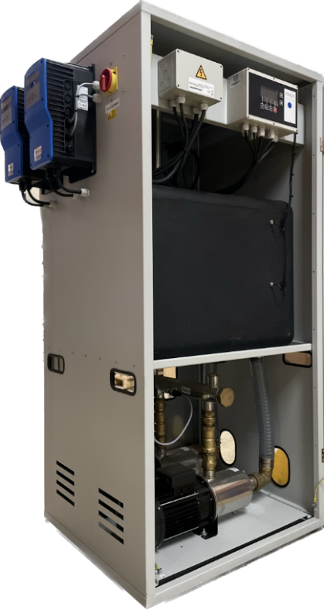
Bildunterschrift: Der Regencenter Tano XL wird anschlussfertig in einem 1820 mm hohen und 970 mm breiten Stahlblechschrank geliefert. (Mall GmbH)

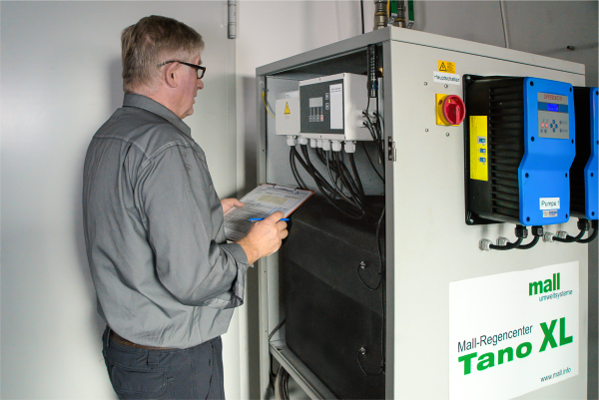

Bildunterschrift: Nach der Inbetriebnahme durch den Hersteller steht dem Betreiber eine betriebssichere Anlage zur Verfügung. (Mall GmbH)

Metadaten für Online- und Social Media-Kanäle
Die folgenden Texte und Metadaten sind darauf abgestimmt, die Reichweite und Sichtbarkeit der Pressemitteilung in verschiedenen Online- und Social Media-Kanälen zu maximieren.

Suchmaschinenoptimierung
Meta-Description:
Das neue Regencenter von Mall: Eine effiziente Lösung für die Regenwassernutzung in großen Wohn- und Verwaltungsgebäuden. Jetzt mit innovativer Steuerung, Doppelpumpentechnik und höchsten Hygienestandards.

Tags / Schlüsselwörter:
Regenwassernutzung; Regencenter Tano XL; Mall GmbH; Energieeffizienz; Nachhaltigkeit; Großanlagen; Trinkwasserhygiene; Wohngebäude; Verwaltungsgebäude; Ressourcenschonung

Newsletter / Social Media
Newsletter-Text:
Neues Regencenter Tano XL für Wohn- und Verwaltungsgebäude
Mall erweitert sein Sortiment um das Regencenter Tano XL – eine kompakte, effiziente Lösung zur Regenwassernutzung. Mit Doppelpumpendruckerhöhung, intelligenter Steuerung und höchsten Hygienestandards ist die Anlage ideal für große Gebäude. Erfahren Sie mehr: www.mall.info

LinkedIn- bzw. Facebook-Post:
🌧️Effizient und nachhaltig: Das Regencenter Tano XL🌍
Mall bringt eine neue Lösung für die Regenwassernutzung
in großen Wohn- und Verwaltungsgebäuden auf den Markt. Das anschlussfertige Regencenter Tano XL überzeugt durch energieeffiziente Pumpentechnik, intelligente Steuerung und maximale Hygienestandards. Eine perfekte Kombination aus Nachhaltigkeit und moderner Technologie!
🔗 Mehr erfahren: www.mall.info
#Regenwassernutzung #Nachhaltigkeit #Gebäudetechnik #MallGmbH

X-Post:
Neues Regencenter Tano XL: Nachhaltig und effizient!
Ideal für große Wohn- und Verwaltungsgebäude – intelligente Steuerung, leistungsstarke Pumpen und höchste Hygienestandards. 🌧️💧
🔗 www.mall.info
#Regenwassernutzung #Nachhaltigkeit #Tano XL

Pressemitteilung und Abbildung sind online unter
www.mall.info/aktuelle-pressemitteilungen abrufbar.
Weitere Informationen zur Mall-Produktpalette gibt es unter www.mall.info.

Belegexemplar erbeten an:
Mall GmbH
Markus Böll
Hüfinger Straße 39-45
78166 Donaueschingen
Deutschland
Über Mall
Mall bietet Systemlösungen für die Regenwasserbewirtschaftung, Abscheider, Kläranlagen, Pumpstationen und Pelletspeicher. 500 Mitarbeiter erwirtschafteten 2024 einen Umsatz von 105 Mio. Euro.

